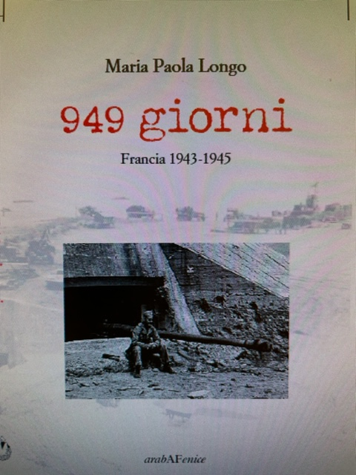
COMUNE DI TRINITA’ – BIBLIOTECA CIVICA ORE 21,00 Giovedì 7 aprile 2022

